Тема: «Установка и работа с Docker»

Выполнил:
студент группы ИКПИ-32
Филимонов Д. Е.
Приняла:
Леонова М. Д.
Подпись ______________

Цель работы
Освоить установку Docker в Ubuntu, работу с образами и контейнерами, сохранение изменений контейнера в новый образ и отправку образа в Docker Hub.

Среда выполнения
Работа выполнена в виртуальной машине Ubuntu 22.04 под управлением Oracle VirtualBox. Для команд управления Docker использовался терминал Ubuntu. Внутри контейнера команды выполнялись от имени root.

Основные понятия
Docker позволяет запускать приложения в изолированных контейнерах. Образ — это основа для создания контейнера, которая содержит необходимые файлы и настройки. Контейнер — экземпляр этого образа, в котором выполняются процессы.

Задание 1 Установка Docker

1.1 Обновление списка пакетов
Для обновления сведений о доступных пакетах введена команда sudo apt update. На рисунке показан ввод команды.
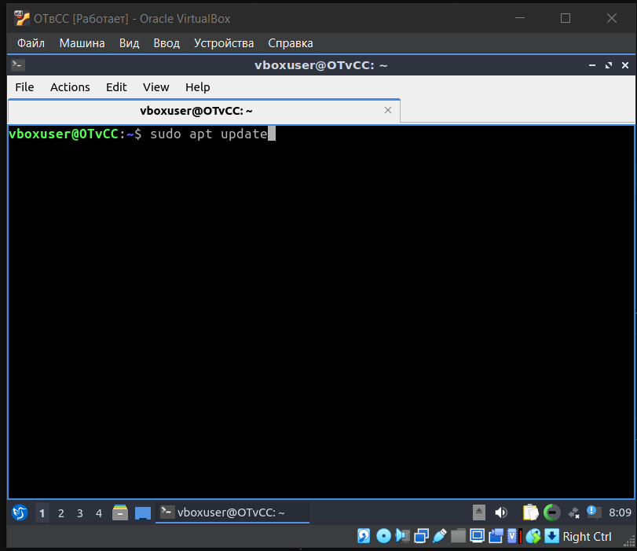
Рисунок 1 — Ввод команды обновления списка пакетов

1.2 Установка необходимых пакетов
Выполнена установка apt-transport-https, ca-certificates, curl и software-properties-common. ca-certificates содержит сертификаты для проверки HTTPS-соединений. curl позволяет скачивать данные по ссылке. software-properties-common предоставляет инструменты для управления источниками программ. Пакет apt-transport-https указан в методичке; в современных версиях Ubuntu поддержка HTTPS уже встроена в APT.
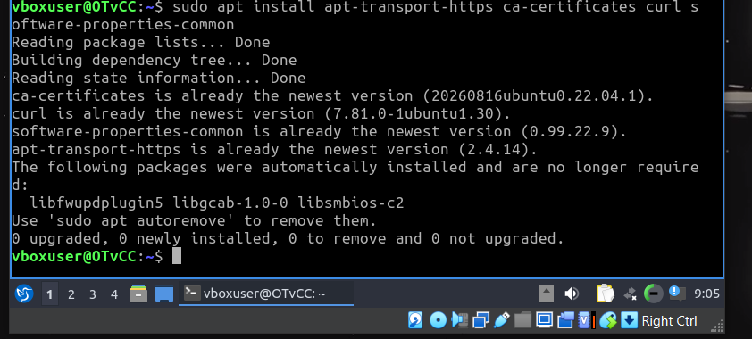
Рисунок 2 — Проверка наличия необходимых пакетов
Задание 1 Подключение репозитория

1.3 Добавление ключа GPG
открытый GPG-ключ официального репозитория Docker нужен, чтобы пакетный менеджер мог проверять цифровую подпись данных репозитория.
Команда curl скачивает ключ, а символ вертикальной черты передаёт результат команде gpg. Параметр --dearmor преобразует ключ в двоичный формат, а -o указывает файл для сохранения.
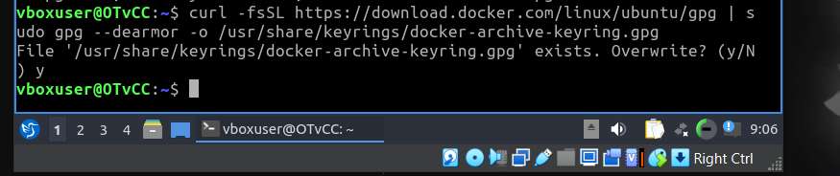
Рисунок 3 — Добавление ключа репозитория Docker

1.4 Подключение репозитория
Добавление официального репозитория Docker в список источников APT.
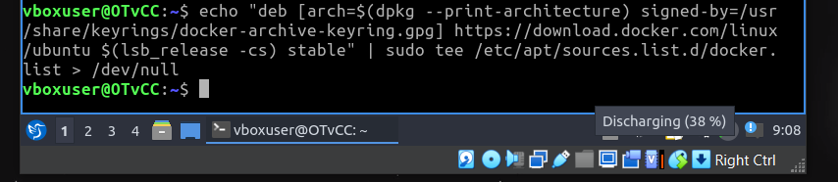
Рисунок 4 — Добавление официального репозитория

1.5 Повторное обновление списка пакетов
Команда sudo apt update получила данные из download.docker.com.
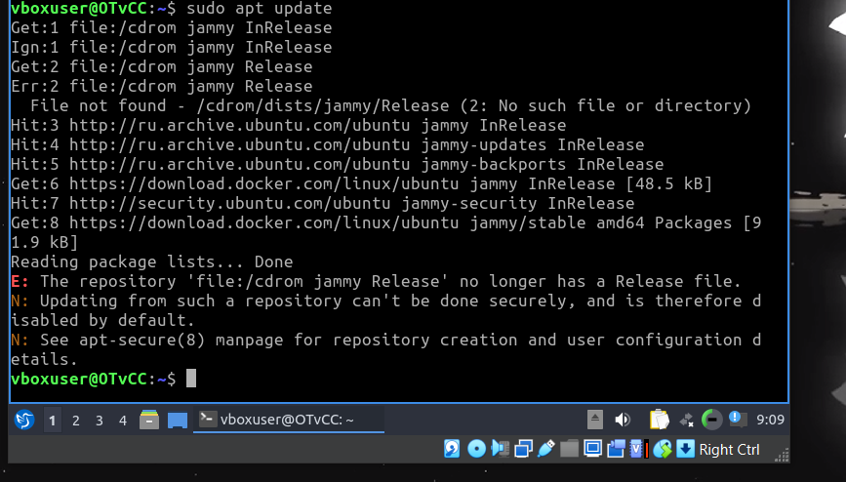
Рисунок 5 — Обновление индексов

Задание 1 Установка пакета

1.6 Проверка источника установки
Команда apt-cache policy docker-ce показала доступные версии пакета из официального репозитория download.docker.com.
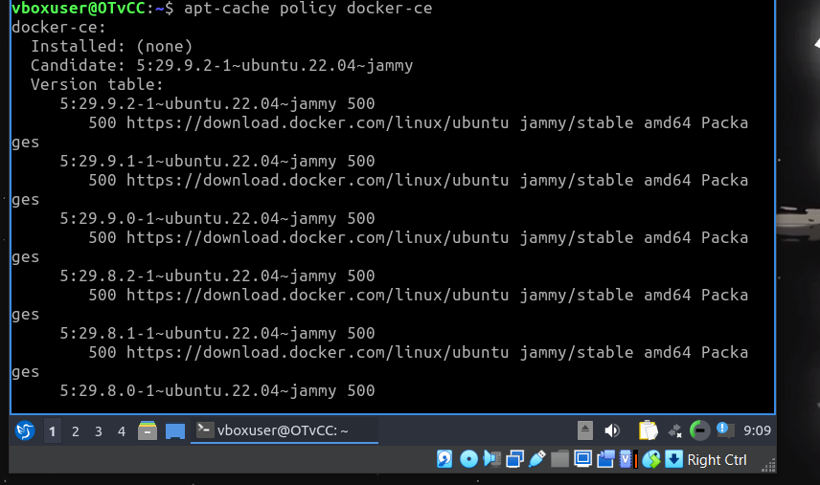
Рисунок 6 — Проверка доступных версий docker-ce

1.7 Установка Docker
Выполнена команда sudo apt install docker-ce. После подтверждения установки началась загрузка Docker и зависимостей. Последующий запуск hello-world подтверждает завершение установки.
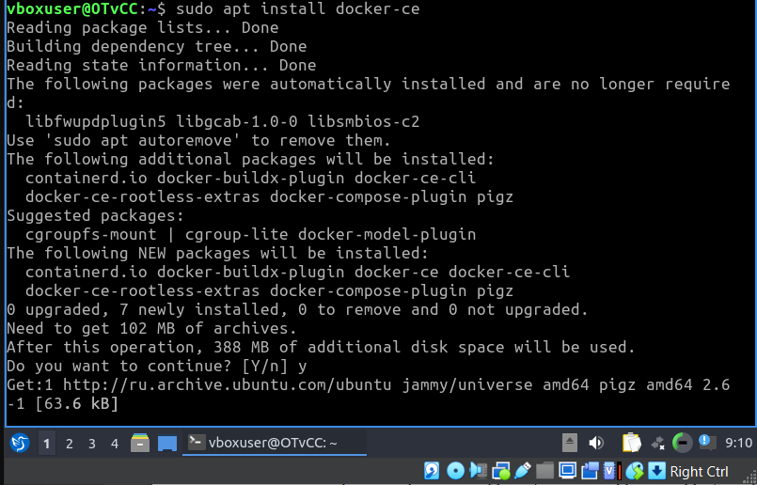
Рисунок 7 — Установка Docker и зависимостей

Задание 1 Проверка установки

1.8 Проверка службы
Первоначальная проверка sudo systemctl status docker показала inactive (dead): служба была установлена, но не запущена. Позднее она запущена командой sudo systemctl start docker, что показано на рисунке 10.
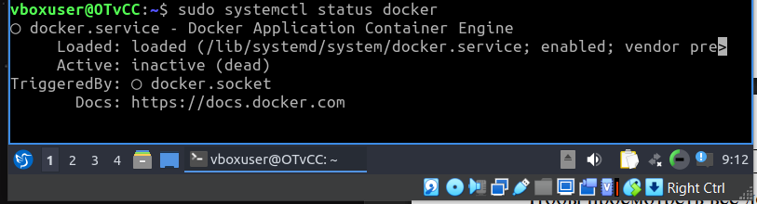
Рисунок 8 — Первоначальное состояние службы Docker

1.9 Просмотр доступных команд
Команда sudo docker вывела справку с подкомандами run, start, ps, pull, images и другими операциями.
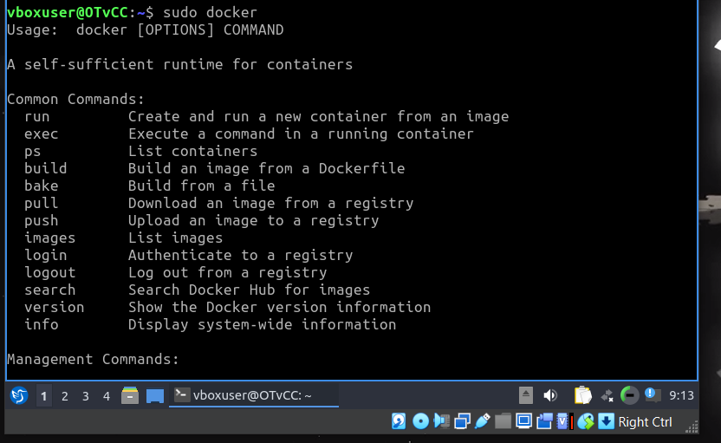
Рисунок 9 — Справка команд Docker

Задание 2 Работа с образами Docker

2.1 Проверка запуска контейнера
После запуска службы выполнена команда sudo docker run hello-world. Образ загружен из Docker Hub. Сообщение Hello from Docker! подтверждает успешный запуск тестового контейнера.
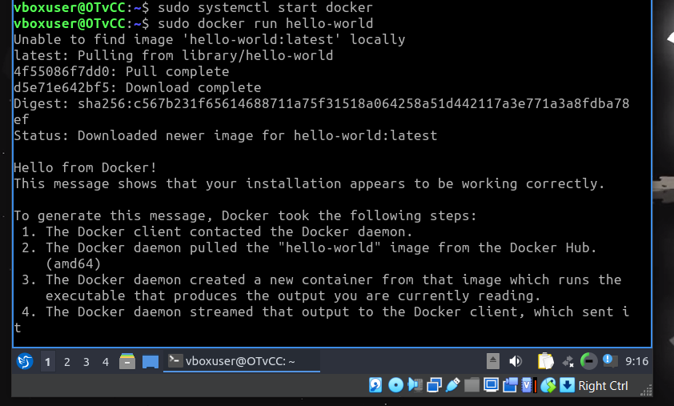
Рисунок 10 — Успешный запуск hello-world

2.2 Поиск образов
Командой sudo docker search ubuntu выполнен поиск образов Ubuntu в Docker Hub. В результатах показан официальный образ ubuntu.
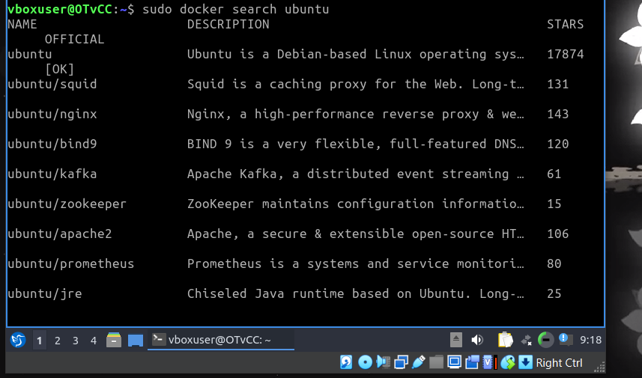
Рисунок 11 — Поиск образов Ubuntu

Задание 2 Загрузка и просмотр образов

2.3 Загрузка образа Ubuntu
Команда sudo docker pull ubuntu загрузила образ с тегом latest. Сообщение Downloaded newer image подтверждает завершение загрузки.
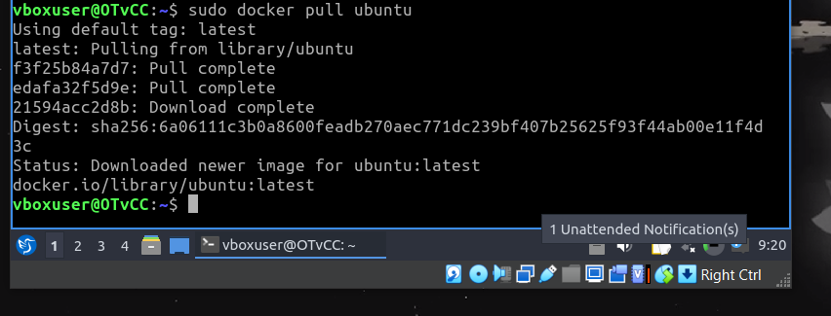
Рисунок 12 — Загрузка образа ubuntu latest

2.4 Просмотр локальных образов
Команда sudo docker images вывела локальные образы hello-world:latest и ubuntu:latest.
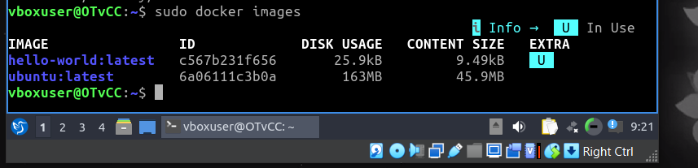
Рисунок 13 — Список загруженных образов

Задание 3 Запуск Docker контейнера

3.1–3.2 Запуск контейнера и обновление пакетов
Контейнер запущен командой sudo docker run -it ubuntu.
Команда создала и запустила новый контейнер. Параметр -i сохраняет возможность ввода, а -t выделяет виртуальный терминал. Вместе они позволяют работать с оболочкой контейнера.
Внутри контейнера выполнена команда apt update. Приглашение root@75130419466a показывает работу от имени root.
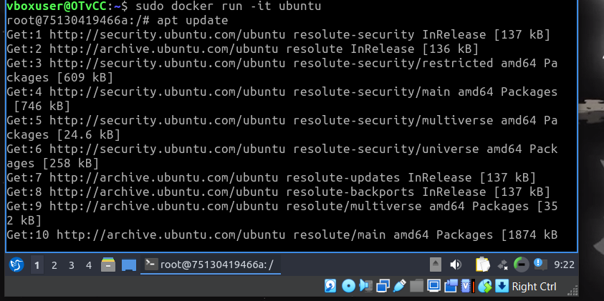
Рисунок 14 — Запуск Ubuntu и обновление пакетов в контейнере

3.3 Установка приложения
Внутри контейнера выполнена команда apt install nodejs. Вместе с Node.js устанавливаются необходимые зависимости.
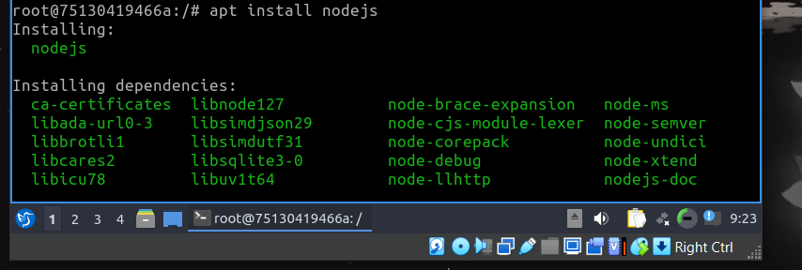
Рисунок 15 — Установка Node.js внутри контейнера

Задания 3 и 4 Проверка контейнеров

3.4–3.5 Проверка версии и выход
Команда node -v вывела версию v22.22.1. После команды exit работа в оболочке контейнера завершилась, и управление вернулось в терминал виртуальной машины.
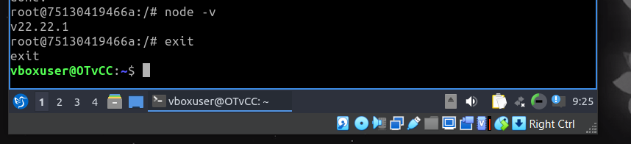
Рисунок 16 — Проверка Node.js и выход из контейнера

4.1–4.2 Просмотр контейнеров
Команда sudo docker ps не показала работающих контейнеров. Команда sudo docker ps -a вывела остановленные контейнеры Ubuntu и hello-world.
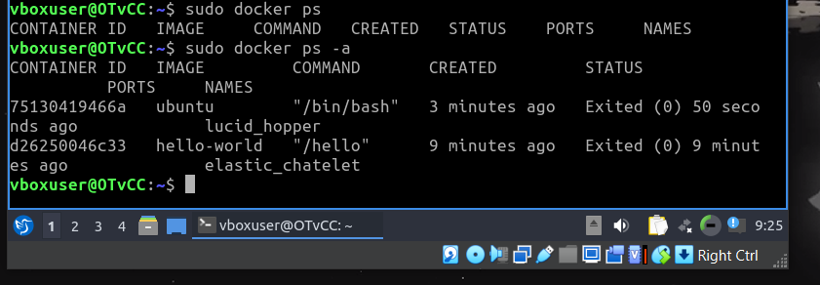
Рисунок 17 — Просмотр активных и всех контейнеров
Пункты 4.3–4.7: для просмотра последнего контейнера, его запуска, проверки состояния, остановки и удаления используются docker ps -l, docker start, docker ps, docker stop и docker rm.

Задание 5 Сохранение изменений в образ

5.1–5.2 Создание и проверка нового образа
Изменения контейнера 75130419466a сохранены командой docker commit с сообщением install nodejs и автором Dmitry. Создан образ vboxuser/ubuntu-nodejs. Команда sudo docker images подтверждает его наличие вместе с исходными образами.
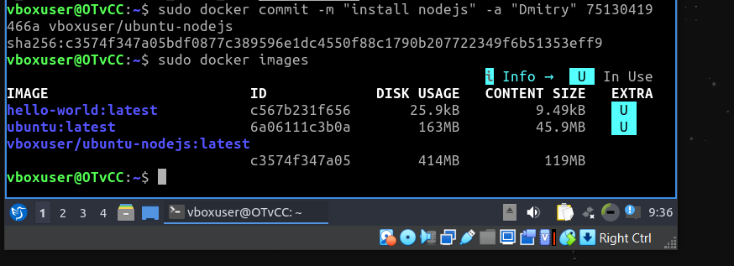
Рисунок 18 — Сохранение контейнера в образ ubuntu-nodejs

Задание 6 Отправка образа в Docker Hub

6.1–6.2 Авторизация в Docker Hub
Для отправки образа использована учётная запись Docker Hub. Команда sudo docker login -u с именем пользователя завершилась сообщением Login Succeeded.
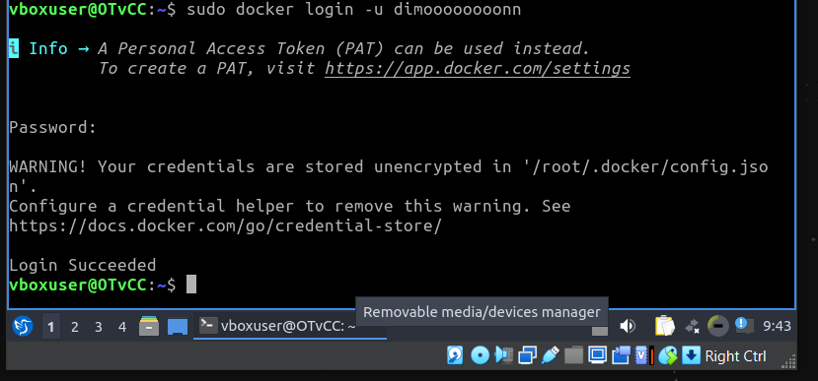
Рисунок 19 — Успешная авторизация в Docker Hub

6.3–6.4 Присвоение тега и отправка
Командой docker tag образу присвоено имя с пространством имён пользователя Docker Hub. Команда docker push завершилась выводом digest образа. Это подтверждает успешную отправку образа в реестр.
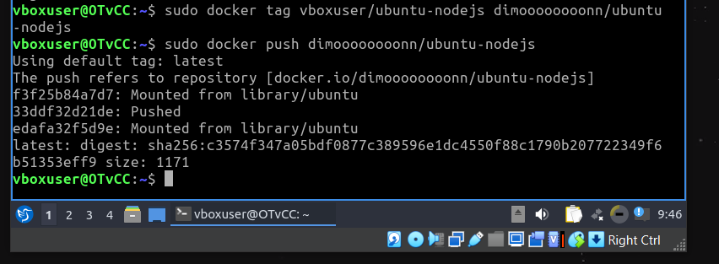
Рисунок 20 — Присвоение тега и отправка образа в Docker Hub

Вывод
В ходе работы установлен Docker, выполнен запуск тестового контейнера hello-world, найден и загружен образ Ubuntu. В контейнере установлена среда Node.js и проверена её версия. Изменения контейнера сохранены в отдельный образ, которому присвоен тег для отправки в Docker Hub. Авторизация и отправка образа выполнены успешно.

